Chủ đề: [Giải toán 6 sách kết nối tri thức với cuộc sống] - Bài 4: Phép cộng và phép trừ số tự nhiên.
Dưới đây Đọc tài liệu xin gợi ý trả lời Bài 1.17 trang 16 SGK Toán lớp 6 Tập 1 sách Kết nối tri thức với cuộc sống:

Giải Bài 1.17 trang 16 Toán lớp 6 Tập 1 Kết nối tri thức
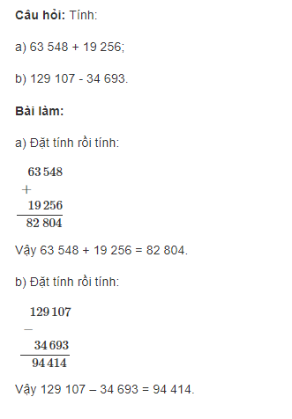
-/-
Vậy là trên đây Đọc tài liệu đã hướng dẫn các em hoàn thiện phần giải bài tập bài 4 SGK Toán 6 Kết nối tri thức: Bài 1.17 trang 16 SGK Toán 6 Tập 1. Chúc các em học tốt.

